پاییز ۱۳۹۴

پرهام الوانی

۹۲۳۱۰۵۸

پروژه پایانی

ریزپردازنده

# شمای کلی پروژه

هدف این پروژه طراحی یک کیبورد متصل به میکروکنترلر و نشان دادن ورودی گرفته شده از آن بر روی LED و فرستادن آن از طریق USART به کامپیوتر است.

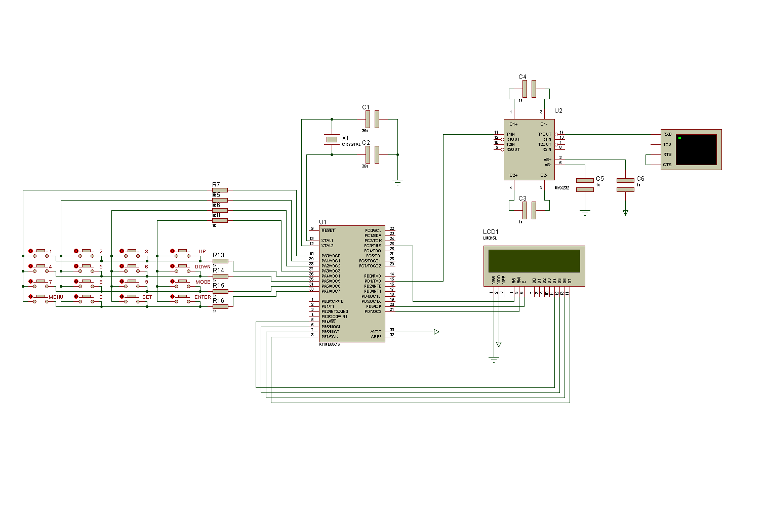

Reset

در ابتدای برنامه با برنامه ریزی وقفه RESET تنظیمات اولیه مربوط به میکروکنترلر را انجام می‌دهیم.

.org $000

reset_label:

jmp reset_isr

reset_isr:

cli

ldi r16 , LOW(RAMEND)

out SPL , r16

ldi r16 , HIGH(RAMEND)

out SPH , r16

; Set USART buffer pointers

ldi YL, LOW(buffer)

ldi YH, HIGH(buffer)

; PA0 - PA3 --> input + pullup

; PA4 - PA7 --> output

ldi r16, $F0

out DDRA, r16

in r16, SFIOR

andi r16, $FB

out SFIOR, r16

ldi r16, $0F

out PORTA, r16

; PB0 - PB6 --> output

; PB7 --> Input

ldi r16, $7F

out DDRB, r16

; PD6 - PD7 --> Output

ldi r16, (1 << PD6) | (1 << PD7)

out DDRD, r16

ldi r16, (1 << PD6)

out PORTD, r16

; Set USART baud rate to 2400kbps with 1Mhz clock

ldi r16, HIGH(25)

out UBRRH, r16

ldi r16, LOW(25)

out UBRRL,r16

; Set USART startup settings

; Stop bit = 2

; Parity = ODD

; Data bit = 8

ldi r24, (0 << UMSEL) | (1 << UCSZ1) | (1 << URSEL) | (1 << UPM1) | (0 << UPM0) | (0 << UCPOL) | (1 << UCSZ0) | (1 << USBS)

out UCSRC, r24

ldi r24, (0 << UCSZ2) | (1 << TXEN) | (0 << RXEN)

out UCSRB, r24

ldi r24, (0 << U2X) | (0 << MPCM)

out UCSRA, r24

; PC0 - PC3 --> Output

ldi r16, $0F

out DDRC, r16

call lcd_function_set

call lcd_init

sei

jmp start

# Keypad

با طراحی صفحه کلید ماتریسی روی PORTA قابلیت استفاده از کلیدهای روی کیت آموزشی را ایجاد کردیم. پایه های PORTA به این صورت تنظیم شده‌اندکه 4 بیت پرارزش خروجی برای مشخص کردن سطر و 4 بیت کم ارزش ورودی برای مشخص کردن ستون کلید فشرده شده استفاده می‌شوند.

در تابعkey_poll به روش polling چک می‌شود که آیا کلیدی فشار داده شده است یا خیر. با فشار داده شدن یک کلید تابع key_find صدا زده میشود. سپس تابع delay صدا زده میشود که این delay برای جلوگیری از لغزش هنگام فشار دادن کلیدها قرار داده شده است. و بعد از پیدا شدن کلید تابع lcd_write برای نوشتن روی LCD فراخوانی میشود.

; Keypad interrupt rutine, providing delay

; to keep key bauncing away :)

key_poll:

wdr

call delay

in r16, PINA

ori r16, $F0

cpi r16, $FF

breq key_poll

wdr

call key_find

; Show in LCD

call lcd_write

ldi r16, $0F

out PORTA, r16

st Y+, r0

mov r21, r0

cpi r21, '\n'

brne key_poll_ret

call usart_send

call lcd_clear

key_poll_ret:

ret

; Find key pressed on row keypad

; and put in r0;

key_find:

ldi r17, $00

ldi r18, $00

ldi r19, $7F

key_find_loop1:

mov r16, r19

out PORTA, r16

nop

in r16, PINA

ldi r20, $04

key_find_loop2:

ror r16

brcc key_find_ret

dec r20

cpi r20, $00

brne key_find_loop2

inc r18

inc r18

inc r18

inc r18

sec

ror r19

inc r17

cpi r17, $04

brne key_find_loop1

key_find_ret:

mov r0, r20

add r0, r18

dec r0

mov r16, r0

cpi r16, $00

breq key_find_0

cpi r16, $01

breq key_find_1

cpi r16, $02

breq key_find_2

cpi r16, $03

breq key_find_3

cpi r16, $04

breq key_find_4

cpi r16, $05

breq key_find_5

cpi r16, $06

breq key_find_6

cpi r16, $07

breq key_find_7

cpi r16, $08

breq key_find_8

cpi r16, $09

breq key_find_9

cpi r16, $0A

breq key_find_10

cpi r16, $0B

breq key_find_11

cpi r16, $0C

breq key_find_12

cpi r16, $0D

breq key_find_13

cpi r16, $0E

breq key_find_14

cpi r16, $0F

breq key_find_15

key_find_0:

; ENTER

ldi r16, '\n'

mov r0, r16

ret

key_find_1:

; SET

ldi r16, 'S'

mov r0, r16

ret

key_find_2:

ldi r16, '0'

mov r0, r16

ret

key_find_3:

; MENU

ldi r16, 'M'

mov r0, r16

ret

key_find_4:

; MODE

ldi r16, 'm'

mov r0, r16

ret

key_find_5:

ldi r16, '9'

mov r0, r16

ret

key_find_6:

ldi r16, '8'

mov r0, r16

ret

key_find_7:

ldi r16, '7'

mov r0, r16

ret

key_find_8:

; DOWN

ldi r16, 'D'

mov r0, r16

ret

key_find_9:

ldi r16, '6'

mov r0, r16

ret

key_find_10:

ldi r16, '5'

mov r0, r16

ret

key_find_11:

ldi r16, '4'

mov r0, r16

ret

key_find_12:

; UP

ldi r16, 'U'

mov r0, r16

ret

key_find_13:

ldi r16, '3'

mov r0, r16

ret

key_find_14:

ldi r16, '2'

mov r0, r16

ret

key_find_15:

ldi r16, '1'

mov r0, r16

ret

; Create delay with repeating nop

delay:

ldi r18, $01

delay_loop_3:

ldi r17, $E0

delay_loop_2:

ldi r16, $FF

delay_loop_1:

wdr

dec r16

cpi r16, $00

brne delay_loop_1

dec r17

cpi r17, $00

brne delay_loop_2

dec r18

cpi r18, $00

brne delay_loop_3

ret

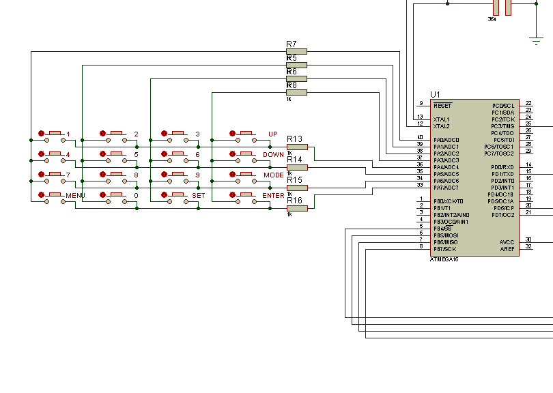

# LCD

برای کار با LCD به چهار تابع اصلی که در ادامه آمده است نیاز داریم، این توابع همانطور که از اسمشان بر‌می‌آید برای انجام تنظیمات اولیه، نوشتن و پاک کردن صفحه نمایش می‌باشند.

; Function set of led

lcd_function_set:

; E = PD6 = 1

ldi r16, (1 << PD6)

out PORTD, r16

; PB0 - PB7 --> Output

ldi r16, $FF

out DDRB, r16

; Out HIGH($20)

ldi r16, $20

out PORTB, r16

; RS = PC3 = 0

; RW = PD7 = 0

; E = PD6 = 0

ldi r16, (0 << PC3)

out PORTC, r16

ldi r16, (0 << PD7) | (0 << PD6)

out PORTD, r16

; PB0 - PB6 --> output

; PB7 --> Input

ldi r16, $7F

out DDRB, r16

lcd_function_set_busy:

; E = PD6 = 1

ldi r16, (1 << PD6)

out PORTD, r16

nop

; RS = PC3 = 0

; RW = PD7 = 1

; E = PD6 = 0

ldi r16, (0 << PC3)

out PORTC, r16

ldi r16, (1 << PD7) | (0 << PD6)

out PORTD, r16

; Get busy flag

in r16, PINB

mov r17, r16

; E = PD6 = 1

ldi r16, (1 << PD6)

out PORTD, r16

nop

; RS = PC3 = 0

; RW = PD7 = 1

; E = PD6 = 0

ldi r16, (0 << PC3)

out PORTC, r16

ldi r16, (1 << PD7) | (0 << PD6)

out PORTD, r16

; destroy chert flag :D

in r16, PINB

; Restore busy flag

mov r16, r17

ori r16, $7F

cpi r16, $FF

breq lcd_function_set_busy

; E = PD6 = 1

ldi r16, (1 << PD6)

out PORTD, r16

; PB0 - PB7 --> Output

ldi r16, $FF

out DDRB, r16

; Out HIGH($20)

ldi r16, $20

out PORTB, r16

; RS = PC3 = 0

; RW = PD7 = 0

; E = PD6 = 0

ldi r16, (0 << PC3)

out PORTC, r16

ldi r16, (0 << PD7) | (0 << PD6)

out PORTD, r16

; E = PD6 = 1

ldi r16, (1 << PD6)

out PORTD, r16

; Out LOW($20)

ldi r16, $00

out PORTB, r16

; RS = PC3 = 0

; RW = PD7 = 0

; E = PD6 = 0

ldi r16, (0 << PC3)

out PORTC, r16

ldi r16, (0 << PD7) | (0 << PD6)

out PORTD, r16

; E = PD6 = 1

ldi r16, (1 << PD6)

out PORTD, r16

; PB0 - PB6 --> output

; PB7 --> Input

ldi r16, $7F

out DDRB, r16

ret

; Set dispaly, cursor on .. let's rock :)

lcd_init:

lcd_init_busy:

; E = PD6 = 1

ldi r16, (1 << PD6)

out PORTD, r16

nop

; RS = PC3 = 0

; RW = PD7 = 1

; E = PD6 = 0

ldi r16, (0 << PC3)

out PORTC, r16

ldi r16, (1 << PD7) | (0 << PD6)

out PORTD, r16

; Get busy flag

in r16, PINB

mov r17, r16

; E = PD6 = 1

ldi r16, (1 << PD6)

out PORTD, r16

nop

; RS = PC3 = 0

; RW = PD7 = 1

; E = PD6 = 0

ldi r16, (0 << PC3)

out PORTC, r16

ldi r16, (1 << PD7) | (0 << PD6)

out PORTD, r16

; destroy chert flag :D

in r16, PINB

; Restore busy flag

mov r16, r17

ori r16, $7F

cpi r16, $FF

breq lcd_init_busy

; E = PD6 = 1

ldi r16, (1 << PD6)

out PORTD, r16

; PB0 - PB7 --> Output

ldi r16, $FF

out DDRB, r16

; Out HIGH(0x0F)

ldi r16, $00

out PORTB, r16

; RS = PC3 = 0

; RW = PD7 = 0

; E = PD6 = 0

ldi r16, (0 << PC3)

out PORTC, r16

ldi r16, (0 << PD7) | (0 << PD6)

out PORTD, r16

; E = PD6 = 1

ldi r16, (1 << PD6)

out PORTD, r16

nop

; Out LOW(0x0F)

ldi r16, $F0

out PORTB, r16

; RS = PC3 = 0

; RW = PD7 = 0

; E = PD6 = 0

ldi r16, (0 << PC3)

out PORTC, r16

ldi r16, (0 << PD7) | (0 << PD6)

out PORTD, r16

; E = PD6 = 1

ldi r16, (1 << PD6)

out PORTD, r16

; PB0 - PB6 --> output

; PB7 --> Input

ldi r16, $7F

out DDRB, r16

ret

; Clear display

lcd_clear:

call min_delay

; E = PD6 = 1

ldi r16, (1 << PD6)

out PORTD, r16

; PB0 - PB7 --> Output

ldi r16, $FF

out DDRB, r16

; Out HIGH(0x01)

ldi r16, $00

out PORTB, r16

; RS = PC3 = 0

; RW = PD7 = 0

; E = PD6 = 0

ldi r16, (0 << PC3)

out PORTC, r16

ldi r16, (0 << PD7) | (0 << PD6)

out PORTD, r16

; E = PD6 = 1

ldi r16, (1 << PD6)

out PORTD, r16

nop

; Out LOW(0x01)

ldi r16, $10

out PORTB, r16

; RS = PC3 = 0

; RW = PD7 = 0

; E = PD6 = 0

ldi r16, (0 << PC3)

out PORTC, r16

ldi r16, (0 << PD7) | (0 << PD6)

out PORTD, r16

; E = PD6 = 1

ldi r16, (1 << PD6)

out PORTD, r16

; PB0 - PB6 --> output

; PB7 --> Input

ldi r16, $7F

out DDRB, r16

ret

; Send one byte stored in r0 into LCD

lcd_write:

call min_delay

; E = PD6 = 1

ldi r16, (1 << PD6)

out PORTD, r16

; PB0 - PB7 --> Output

ldi r16, $FF

out DDRB, r16

; Out HIGH(r0)

mov r16, r0

out PORTB, r16

; RS = PC3 = 1

; RW = PD7 = 0

; E = PD6 = 0

ldi r16, (1 << PC3)

out PORTC, r16

ldi r16, (0 << PD7) | (0 << PD6)

out PORTD, r16

; E = PD6 = 1

ldi r16, (1 << PD6)

out PORTD, r16

nop

nop

; Out LOW(r0)

mov r16, r0

swap r16

out PORTB, r16

; RS = PC3 = 1

; RW = PD7 = 0

; E = PD6 = 0

ldi r16, (1 << PC3)

out PORTC, r16

ldi r16, (0 << PD7) | (0 << PD6)

out PORTD, r16

; E = PD6 = 1

ldi r16, (1 << PD6)

out PORTD, r16

; PB0 - PB6 --> output

; PB7 --> Input

ldi r16, $7F

out DDRB, r16

ret

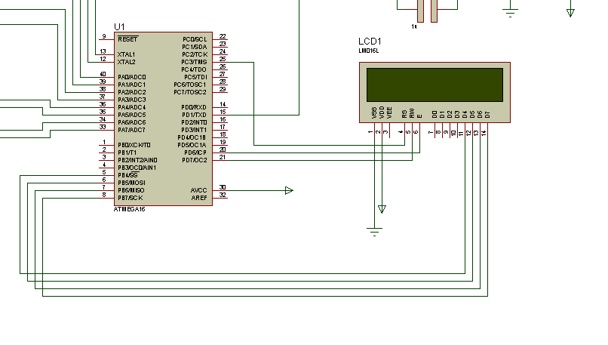

USART

**تنظمات اولیه:**

در این قسمت baud rate USART روی 2400bps با کلاک 1MHZ تنظیم شده است. در ادامه نیز تنظیمات مربوط به نحوه ارسال اعمال شده است.

; Set USART baud rate to 2400kbps with 1Mhz clock

ldi r16, HIGH(25)

out UBRRH, r16

ldi r16, LOW(25)

out UBRRL,r16

; Set USART startup settings

; Stop bit = 2

; Parity = ODD

; Data bit = 8

ldi r24, (0 << UMSEL) | (1 << UCSZ1) | (1 << URSEL) | (1 << UPM1) | (0 << UPM0) | (0 << UCPOL) | (1 << UCSZ0) | (1 << USBS)

out UCSRC, r24

ldi r24, (0 << UCSZ2) | (1 << TXEN) | (0 << RXEN)

out UCSRB, r24

ldi r24, (0 << U2X) | (0 << MPCM)

out UCSRA, r24

**ارسال:**

در این قسمت تابع usart_send آورده شده است که با فشار دادن کلید Enter فراخوانی میشود و اطلاعات موجود در بافر را ارسال می‌کند.

; begin to Y

usart_send:

wdr

ldi ZL, LOW(buffer)

ldi ZH, HIGH(buffer)

usart_send_try:

sbis UCSRA, UDRE

rjmp usart_send_try

ld r16, Z+

out UDR, r16

cp ZH, YH

brne usart_send_try

cp ZL, YL

brne usart_send_try

ldi YL, LOW(buffer)

ldi YH, HIGH(buffer)

ret

